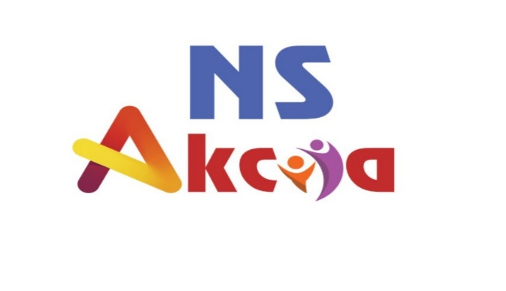

[www.akcijans.com](http://www.akcijans.com)

[akcijans@gmail.com](mailto:akcijans@gmail.com)

**Пројекат: САВЕСТАН РОДИТЕЉ/СТАРАТЕЉ – ЈАКА ПОРОДИЦА**

**Eдукација за родитеље/старатеље: КАКО ДА ПОРАСТЕМ ДО ДЕТЕТА – ПОВЕЗУЈУЋЕ РОДИТЕЉСТВО**

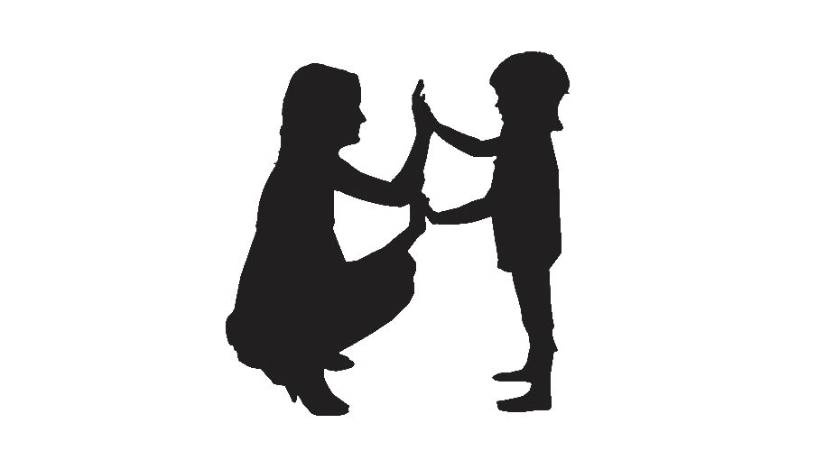

 **Подржано средствима буџета Града Новог Сада – Градске управе за социјалну и дечију заштиту **

РОДИТЕЉ СЕ НЕ РАЂА – РОДИТЕЉ СЕ ПОСТАЈЕ!!!

Породица је основна ћелија нашег друштва, зато је треба сачувати. У породици сазајемо шта осећамо, o себи и како други реагују на наша осећања, на који начин треба да схватимо та осећања и како да се понашамо. Родитељске речи, поступци према детету, начин на који родитељи помажу детету да савлада своја осећања, емоције које родитељи испољавају, начин на који родитељи решавају међусобне односе су веома важни за дете. Доказано је да родитељи који се емоционално слажу у браку успешније схватају ресположења и нерасположења своје деце, начи на који родитељи васпитавају децу (саосећањем и разумевњем/недостатком топлине и строгом дисциплином) имаjу зачајне и дуготрајне последице на дечији емоционални живот.

Најмоћнији начин учења детета примереном понашању су награде и нежни додири. Највећа награда је похвала за њих као особу (волим те, дивна/диван си), похвала за оно што раде (лепо си спремила/спремио собу), и награда као привилегија (касније одлажење у кревет). Ствари које поклањамо детету не смеју занемарити емоције.

***И веома битна ствар: Децу млађу од три годие не смемо кажањавати јер не чине штету намерно, већ истражују околину, не разлику узрок и последицу , добро од лошег***

Најбоља казна за децу од 3 до 11 године-губитак привилегија.

Емоционала криза детета је шанса да родитељи постану приснији са дететом и помогну детету да научи емоционалне вештине

Шта је "прави" начин?

Родитељ осећања своје деце схвата озбиљно и покушава да разуме шта га је узнемирило и да помогну детету да пронађе прави начин да би се умирило

Три најчешћа емоционално погрешна родитељска става када дође до емоциналне кризе:

1. Став да су осећања "безначаја и оптерећујућа"-ситуација ће се смирити сама од себе, не препознају осећања и не интрвенишу
2. Примећују како се дете осећа али ретко указују детету на друге могуће емоционалне реакције ("подмите" дете да не буде тужо)
3. Презриви родитељи који не поштују дечија осећања-осуђују кажњавају, на бес детета кажу-"немој случајно да ми одговараш"

Деца су у присутву родитеља мање напета, боље пажње и концентрације, нису агресива, друштвено сналажљивија.



ЗАШТО НЕ ТРЕБА РУЖНО ПРИЧАТИ О СВОМ ДЕТЕТУ?

Ево због чега родитељи не треба ружно да причају о својој деци:

1. **Зато што речи имају огромну креативну енергију**

Говорите детету да је безобразно и не брините, оно ће вам сигурно „испунити очекивања“

1. **Зато што тако умањујете сопствену веру у добар исход**

Ако желите да се ваше дете понаша на одређени начин морате имати веру у такву могућност. Свој став ћете пренети и на дете. И оно ће у зависности од вашег мишљења процењивати себе

1. **Зато што онај који воли не осуђује, него прихвата**

Родитељска љубав треба да буде безусловна. Далеко од тога да на децу не треба васпитно утицати, али када неког волите, волите га у комплету. Ко ће други да воли и пригрли дететове мане, ако неће родитељ

1. **Зато што је ваше дете Божије дело**

Ко смо ми да ружно говоримо о ономе што је Бог створио

1. **Зато што ружне речи о нама највише боле из родитељских уста**

Ми одрасли знамо да и данас у овим годинама стрепимо од очевог коментара и од тога како ће нас мама проценити и донекле смо свесни себе

1. **Зато што то значи недостатак подршке**

Подржите оног кога волите. Критика и вређање нису подршка

1. **Зато што то и вас боли, јер је то облик самоповређивања**

Изговорите сада, одмах сада, две реченице које говоре ружно о вашем детету и размислите како се осећате. Да ли вас је болело?

1. **Зато што ви не знате све дететове разлоге**

Само дете до краја зна и разуме своје потребе, ми само претпостављамо о чему је реч

*Дакле, немојте покушавати да освојите симпатије осталих родитеља тако што сте самокритични према свом детету. Када вас следећи пут неко пита како се ваше дете понаша или реагује у неком случају, ви најбоље одговорите скромно позитивно, мајсторски, таман тако да се не размећете али да нисте никако рекли нешто негативо. Ако сте баш става да апсолутно немате шта да похвалите, а ви кажите да радите на томе и да примећујете позитивне промене.*

**Треба још напоменути да се све ово односи на уобичајене дневне коментаре и свакодневне успутне разговоре.**

Сасвим је други случај, ако имате проблем и желите да се неком поверите и потражите помоћ.

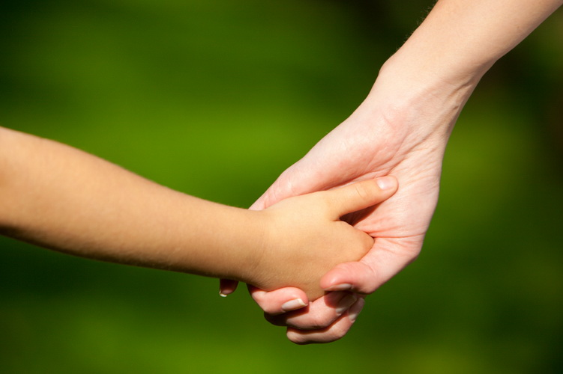

**ДОМАЋИ ЗАДАТАК ЗА РОДИТЕЉЕ**

**ПРВА "ИГРА"-ПИТАЊЕ ЗА РОДИТЕЉЕ -АТИВОСТИ КОЈЕ ИХ ПОВЕЗУЈУ СА ДЕЦОМ**

Родитељи да размисле које су то активности их повезују са децом, те да их запишу, и практикују.

**ДРУГА "ИГРА"-ПОГЛЕД У БУДУЋОСТ**

Иструкција за родитеље-Замислите неку недавну ситуацију када је ваше узнемирено дете покушавало да оствари и одржати контакт са вама. Шта је дете радило, а шта родитељи? Да ли сте били у дилеми како да реагујете? Затим размислите како ће ваша тренутна реакција родитеља допринети да дете постане срећна одрасла особа способна за самостала живот

